МИНИСТЕРСТВО ОБЩЕГО И ПРОФЕССИОНАЛЬНОГО ОБРАЗОВАНИЯ
РОССИЙСКОЙ ФЕДЕРАЦИИ
МОСКОВСКИЙ ГОРНЫЙ ГОСУДАРСТВЕННЫЙ ИНСТИТУТ

Р Е Ф Е Р А Т
На тему: ГОРНАЯ ПОРОДА – ТЕРМОДИНАМИЧЕСКАЯ СИСТЕМА

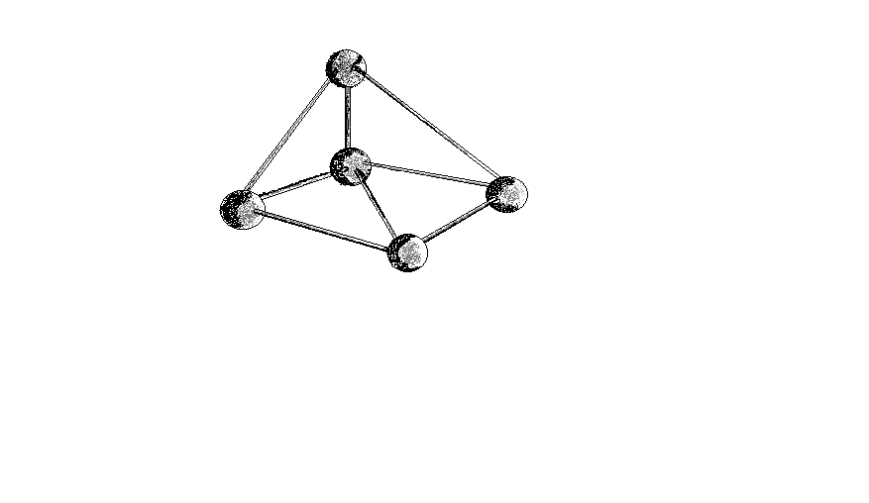
Выполнил: | Студент группы СПС-2-98 Наумов С.В.
Проверил: | Керсанова О.Д.

МОСКВА 1998 г.
Термодинамика ставит целью изучение физических и химических процессов с точки зрения выявления критериев возможности или невозможности совершения их в тех или иных конкретных условиях и предсказания предела протекания процесса до достижения точки равновесия.
Для установления таких критериев термодинамика изучает зависимость энергетических эффектов от условий протекания процессов и количественные закономерности перехода энергии одной формы в другую.
Одной из важных предпосылок возможности применения методов термодинамики в горном деле является наличие в геологических телах генетически родственных групп минералов, закономерно сменяющих друг друга во времени, - так называемых парагенетических ассоциаций, или парагенезисов минералов.

Термодинамической системой называется совокупность материальных тел, взаимодействующих между собой и с окружающей средой.
Термодинамические системы подразделяются гомогенные и гетерогенные.
К гомогенной термодинамической системе относится химический состав и физические свойства которой одинаковы во всех ее частях или монотонно (без скачков) изменяются от точки к точке. Примером такой системы могут служить абсолютно чистые минералы, расплавленные и сублимированные горные породы.
Гетерогенной это такая термодинамическая система, которая состоит из двух и более гомогенных областей. Внутри такой системы имеются поверхности раздела фаз, при переходе через которые химический состав и физические свойства вещества изменяются скачкообразно.
Фазой гетерогенной системы называется гомогенная область, которая может быть отделена механическим путем.
Любая термодинамическая система состоит из одной и более компонентов. Под компонентами понимается число химически чистых элементов, образующих данное вещество.
Минералы и горные породы в естественном состоянии и в результате взаимодействия на них различных физических полей могут находиться, как и вода, в трех состояниях:
- твердое (железная руда, уголь…)
- жидкое (нефть, самородная ртуть, растворы минералов, свободная и физически связанная вода…)
- газообразное (горючие газы…)

Состояние минералов и горных пород определяется параметрами состояния, которые определяются на интенсивные и экстенсивные
Термодинамическими параметрами состояния относят интенсивные параметры, которые определяют состояние термодинамической системы. Основными термодинамическими параметрами является абсолютная температура, абсолютное давление и удельный объём (или плотность) тела.
Температура определяет самопроизвольный переход тепла от одной точки системы к другой.
Абсолютное да
Термодинамическая система может находиться в различных соотношениях со средой.
Неравновесное состояние, это при котором в системе происходит или может в любой момент начаться одностороннее направленное изменение её параметров может вследствие несоответствия их с параметрами состояния среды.

Своеобразной разновидностью неравновесного является стандартное (установившиеся) состояние. В нем система находится как бы в покое, без видимого изменения её параметров благодаря воздействию внешних по отношению к данной системе процессов.
Равновесным является такое состояние системы, при котором действие процессов внутри системы приводит к её выходу из равновесия, полностью компенсируется противодействием процессов, идущих во внешней среде.
Необходимым условием равновесия является равенство соответствующих интенсивных параметров и химических потенциалов компонентов во всех частях системы. Существуют различные виды равновесных состояний:
- стабильная, при которой система устойчива как к бесконечно малым, так и к конечным изменениям параметров её состояния, т.е. для вывода системы из равновесия необходимо затратить работу
- устойчивое
- подвижное (мобильное)
- неустойчивое (лабильное)

Таким образом, если хотя бы один из параметров состояния изменяется, то изменяется и состояние системы, т.е. происходит термодинамический процесс, который представляет совокупность изменяющихся состояний. Термодинамические процессы разделяются на равновесные и неравновесные.
Равновесные это такие процессы, при которых система переходит последовательно из одного состояния равновесия в другое. Под системой равновесия термодинамической системы понимается такое состояние, к которому она стремится, принимая при этом минимальные значения общей энергии. В состоянии равновесия параметры системы при отсутствии внешнего воздействия остаются постоянными.

Неравновесные это такие процессы, которые не сопровождаются состоянием равновесия. Для этих процессов характерно, что различные части системы имеют различные термодинамические параметры. Равновесное состояние является предельным случаем неравновесного состояния, если скорость стремится к нулю.
Теоретически все термодинамические процессы являются неравновесными, практически многие из них можно считать равновесными с определенным приближением.
Если при равновесном процессе температура системы остается постоянной, то такой процесс называется изотермическим. Примером такого процесса является хранение сжиженных газов в подземных хранилищах.
Равновесный процесс, при котором постоянным является давление, называется изобарическим (изобарным). Примером изобарного процесса является подземная газификация подземного топлива, когда за счет горного давления и давление воздуха, нагнетаемого в пласт угля, общее давление в газовых продуктах сгорания остается постоянным.
Если при равновесном процессе остается постоянным объем, то такой процесс называется изохорным. Примером изохорного процесса служит термическое и электротермическое дробление крупных габаритов горных пород.
Если при равновесном процессе отсутствует теплообмен системы с окружающей средой, то такой процесс называется адиабатическим (адиабатным). В природе таких процессов не существует.
Процессы могут быть обратимые и необратимые. Если термодинамическая система возвращается в исходное состояние, то такой процесс обратимый.
Если при обратном процессе система не возвращается в исходное состояние, то такой процесс называется необратимый. Практически все процессы в природе являются необратимыми. Любой необратимый процесс можно сделать обратимым за счет внешнего воздействия, при этом в окружающей системе внешней среды произойдут необратимые изменения.
Все необратимые процессы происходят до тех пор, пока не установится равновесие системы, а свидетельствует о том, что работа совершается системой только в том случае, если ею не достигнуто равновесное состояние. В равновесном состоянии термодинамическая система не совершает работу над окружающей средой.

Наиболее распространенными в процессах минералообразования, как и вообще в природе, являются открытые системы, которые могут обмениваться со средой энергией и веществом.
Очень редкие закрытые системы, материально изолированные от внешней среды, но свободно обмениваются с ней энергией.
Если некоторые параметры системы меняются со временем, то мы говорим, что в такой системе происходит процесс. Если система выведена из состояния равновесия и представлена самой себе, то согласно первому исходному положению термодинамики через некоторое время она снова придет к исходному равновесному состоянию. Этот процесс перехода системы из неравновесного состояния в равновесное состояние называется релаксацией, а промежуток времени, в течении которого система возвращается в исходное состояние равновесия, называется временем релаксации. Для разных процессов время релаксации различно: от 10⁻¹⁶ для установления равновесного давления в газе до нескольких лет при выравнивании концентрации в твердых сплавах.
Процесс называется равновесным или квазистатическим, если все параметры системы меняются физически бесконечно медленно, так что система все время находится в равновесном состоянии.
Вся термодинамическая система состоит из огромного числа частиц. Энергия этих непрерывно движущихся и взаимодействующих частиц называется энергией системы.
Полная энергия системы разделяется на внешнюю и внутреннюю. Во внешнюю энергию входят энергия движения системы как целого и потенциальная энергия системы в поле сил. Вся остальная часть энергии системы называется её внутренней энергией.
В термодинамике не рассматривается движение системы как целого и изменение её потенциальной энергии при таком движении, поэтому энергией системы является её внутренняя энергия. Внутренняя энергия является внутренним параметром и, следовательно, при равновесии зависит от внешних параметров: квазистатических изменений и от температуры.
Зависимость внутренней энергии от температуры почти у всех встречающихся в окружающей нас природе систем такова, что с неограниченным ростом температуры внутренняя энергия также неограниченно растет. Это происходит потому, что каждая молекула или какой-либо другой элемент «обычной» термодинамической системы может иметь любое большое значение энергии.
При взаимодействии термодинамической системы с окружающей средой происходит обмен энергией. При этом возможны два различных способа передачи энергии от системы к внешним телам.
Первый способ передачи энергии, связан с изменением внешних параметров, называется работой, второй способ – без изменения внешних параметров – теплотой, а сам процесс передачи – теплообменом. Второй способ возможен только при абсолютном нуле температуры.
Количество энергии, переданное системой с изменением её внешних параметров, также называется работой, а не количеством работы, а количество энергии, переданное системе без изменения её внешних параметров – количеством теплоты. Эти способы передачи энергии не являются равноценными, так как затрачиваемая работа может непосредственно пойти на увеличение другого вида энергии (электрической, магнитной, упругой, потенциальной энергии в поле и т.д.). Количество теплоты без предварительного преобразования в работу, может пойти только на увеличение внутренней энергии системы.
Если система не обменивается с окружающими телами ни энергией, ни веществом, то она изолированная или замкнутая, но обмен энергии происходит только теплотой; если же система имеет обмен с внешним миром, то она открытая.
Первое начало термодинамики связано с законом сохранения и превращения энергии, т.е. является частным выражением этого закона и как многие общие законы природы устанавливаются опытным путем и носит эмпирический характер.
Одним из доказательств справедливости закона сохранения энергии и первого начала термодинамики была экспериментально
установленная Джоулем эквивалентность тепла и работы в круговых процессах.
В химической термодинамике (минералогической) из понятия механической работы и работы вообще исключается изменение энергии тела вследствие его перемещения в пространстве.
С точки зрения кинетической теории строения материи теплота представляет собой микрофизическую форму передачи энергии. Работа представляет собой макрофизическую форму передачи энергии. Изменение энергии определяется начальным и конечным состоянием системы и не зависит от характера протекания процесса. Иными словами кинетическая энергия – есть функция состояния системы. Теплота и работа не являются параметрами состояния данной системы, они не могут присутствовать в ней в том или ином количестве. Они появляются при переходе из одного состояния в

другое. В случае постоянного давления изменения энтальпии тепла является экстенсивным параметром.
Как и внутренняя энергия, энтальпия не зависит от пути протекания процесса и определяется параметрами начального и конечного состояния.
Начало термодинамики устанавливает, что внутренняя энергия изменяется только под влиянием внешних воздействий окружающей среды.
Теплота, подведенная к системе в изобарическом процессе, расходуется на изменение её энтальпии. Это свойство теплоты обнаружил Гесс, сформулировав закон, носящий его имя: тепловой эффект химической реакции не зависит от пути процесса, а определяется лишь состоянием конечных и исходных веществ.
Тепловым эффектом химической реакции – это есть количество теплоты выделяемой или поглощаемой теплоты при следующих условиях:
- система совершает только работу расширения;
- объем и давление постоянны;
- температура исходных и конечных продуктов одинакова;
- реакции протекают почти до конца.

Второе начало устанавливает направление протекания процесса, его глубину. Если система перешла из одного состояния в другое при постоянной температуре, получив (потеряв) некоторое количества, то изменение энтропии вводится другая. Свойства энтропии таковы, что в произвольных процессах (протекающих без внешнего воздействия) её приращение больше приведенного тепла, а при равновесии оно равно приведенному теплу.
Энтропия характеризует меру бесполезности тепла и меру беспорядка в системе. Величена изменения энтропии характеризует ту часть энергии, которую можно превратить только в тепло и нельзя превратить в полезную работу. Система находится в устойчивом равновесии, если изменение энтропии равно нулю.

Заключение.

Использование законов термодинамики является необходимой составной частью современных минералогических исследований. Оно определило успехи в изучении процессов кристаллизации магм, закономерностей гидротермального минералообразования явлений метасоматоза и метаморфизма.
Из всех термодинамических потенциалов наиболее употребительны в геологии энтальпия и потенциал Гиббса.

Энтальпия дает возможность подсчитать общий тепловой эффект реакции при постоянном давлении, определить энергетическую вероятность протекания процессов, идущих при постоянном давлении, температуре.
Использование термохимии в минералогии – расчет энергетического эффекта полного процесса с учетом всех участвующих в нем веществ.
В природе равно возможны как экзотермические, так и эндотермические реакции, что является естественным следствии закона сохранения энергии.
Вывод сделан о том, что по закону изменения потенциала Тиббса можно судить об энергетической выгодности только самопроизвольных геологических процессов.

Л И Т Е Р А Т У Р А

- Учебное пособие по курсу «ХИМИИ», Горная порода – термодинамическая система, Иванкова Е.А., Москва 1989 г..
- Общая химия, Глинка Н.Л., издательство «ХИМИЯ» 1977 г.

